 | Kopiervorlage  6.5 | Modul 6: Magische Elemente |  |  | Krabat
Pumphutt-Geschichten (Seite 1/1)

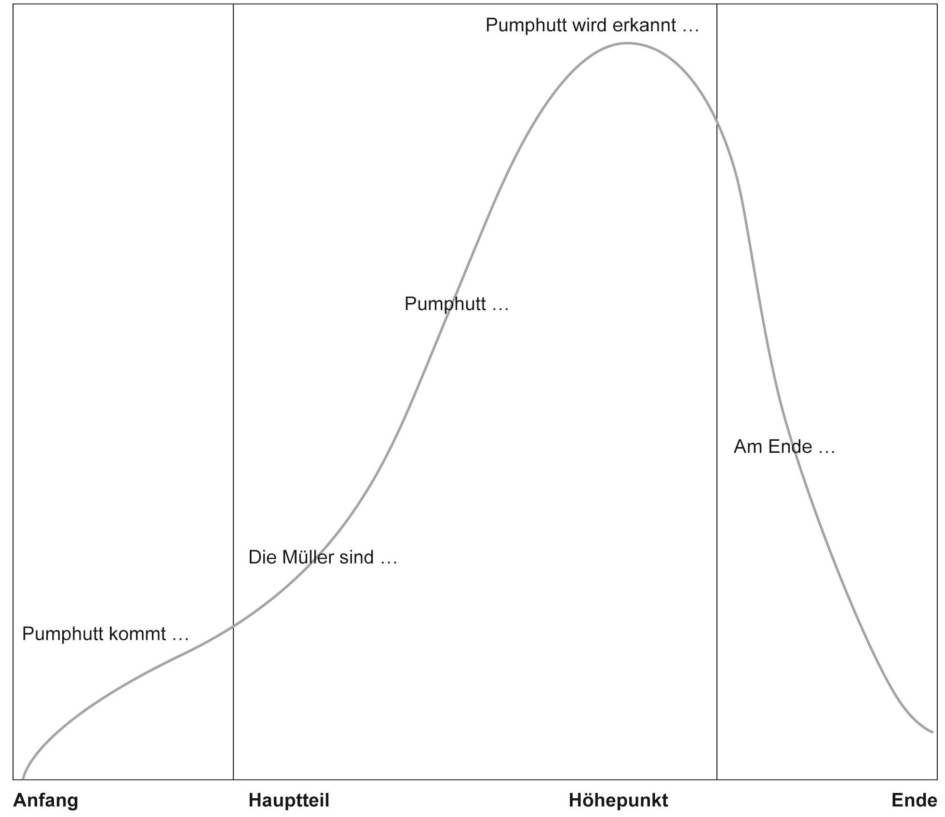
1. Vergleiche die Geschichten von Pumphutt in dem Kapitel „Geschichten vom Pumphutt“
mit dem Kapitel „Hahnenkampf“.
- Erstelle ein Schema, das auf alle Pumphutt-Geschichten zutreffen könnte.
- Vervollständige dazu das folgende Schaubild.

2. Denke dir selbst eine Pumphutt-Geschichte aus.
- Mache dir zunächst Notizen.
- Schreibe die Geschichte nach dem erstellten Schema auf und denke dabei an den Höhepunkt der Geschichte.
- Nutze anschauliche Adjektive und vielfältige Verben.

3. Bildet Vierergruppen und lest euch eure Pumphutt-Geschichten vor.
- Wählt die beste Geschichte in eurer Gruppe aus.
- Lest diese Geschichte der gesamten Klasse vor.
- Gebt euch gegenseitig ein Feedback.

